RIWAYAT HIDUP

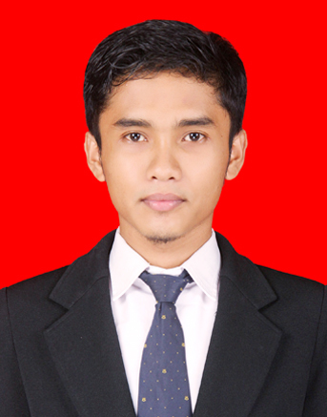
Firdaus, lahir di Balocci Kabupaten Pangkep pada tanggal 26 Nopember 1992. Anak bungsu dari tiga bersaudara dari pasangan Baba Langkara dan St. Hasiah. Penulis mulai memasuki jenjang pendidikan Sekolah Dasar di SDN 6 Bulu-Bulu, Desa Tompo Bulu Kecamatan Balocci Kabupaten Pangkep pada tahun 1998 dan tamat pada tahun 2004. Pada tahun 2004 melanjutkan pendidikan di SMP Negeri 17 Makassar Kota Makassar dan tamat pada tahun 2007. Kemudian pada tahun 2007 melanjutkan pendidikan di SMA Negeri 10 Makassar Kota Makassar dan tamat pada tahun 2010. Pada tahun yang sama penulis melanjutkan pendidikan di Universitas Negeri Makassar (UNM) Fakultas Ilmu Pendidikan, Jurusan Pendidikan Guru Sekolah Dasar (PGSD) program Strata 1 (S1) bertempat di UPP PGSD Tidung yang pada tahun 2012 berganti nama menjadi UPP PGSD Makassar Fakultas Ilmu Pendidikan Universitas Negeri Makassar.

